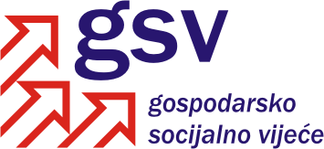

Povjerenstvo za održivi razvoj, poticanje gospodarstva, energetiku i klimatske promjene

Sukladno članku 39. Poslovnika o radu Gospodarsko-socijalnog vijeća i njegovih radnih tijela, a u vezi članka 30. Poslovnika, Povjerenstvo za održivi razvoj, poticanje gospodarstva, energetiku i klimatske promjene na 18. sjednici održanoj 20. prosinca 2012. godine razmatralo je pod točkom „Razno“ pitanje povlačenja već dostavljenih zakona s dnevnog reda, a na osnovi rasprave, usvojilo slijedeći

ZAKLJUČAK

Povjerenstvo za održivi razvoj, poticanje gospodarstva, energetiku i klimatske promjene smatra neprihvatljivim dostavu pa zatim povlačenje s rasprave prijedloga Zakona o rudarstvu i Nacrta prijedloga zakona o istraživanju i eksploataciji ugljikovodika od strane Ministarstva gospodarstva. Naime, zakon o rudarstvu bio je uvršten na dnevni red 15. sjednice Povjerenstva, a Zakon o istraživanju i eksploataciji ugljikovodika na dnevni red 18. sjednice, no u oba slučaja zakoni su pred samu sjednicu, nakon što su se članovi Povjerenstva već pripremili za raspravu, povučeni s obrazloženjem da još nisu u konačnoj verziji.

Povjerenstvo smatra da zbog izuzetne važnosti ova dva prijedloga zakona svakako moraju biti raspravljeni na Povjerenstvu, te da bi to zbog njihove međusobne povezanosti trebalo biti učinjeno „u paketu.“

Koordinator Povjerenstva

Darko Šeperić, v.r.

